Revisando el funcionamiento del programa encontré muchas cosas para corregir.
Voy a tratar de detallar todo por acá para que puedas leer todo en un solo mensaje.
1-En primer lugar se me escapó un detalle importante, estamos en Rosario y acá hay colores que marcan identidad, como aceptación y como rechazo.
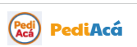 Ese azul y amarillo es muy caracteristico de Rosario Central. Tenemos que buscar colores neutros, de hecho, prácticamente toda la plataforma está hecha en esos dos colores. Tendriamos que tratar de darle mas neutralidad.

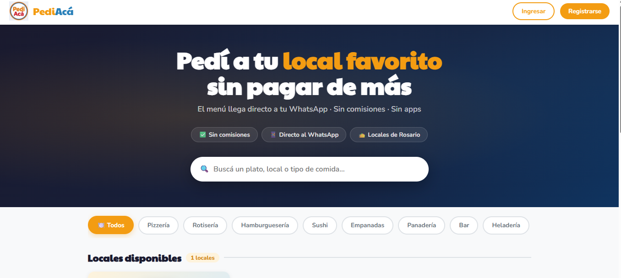
2 - Me gustaría que en el portal de inicio tenga un ícono que diga “promociones” e invite a clickear ahí, para ver cuales son.
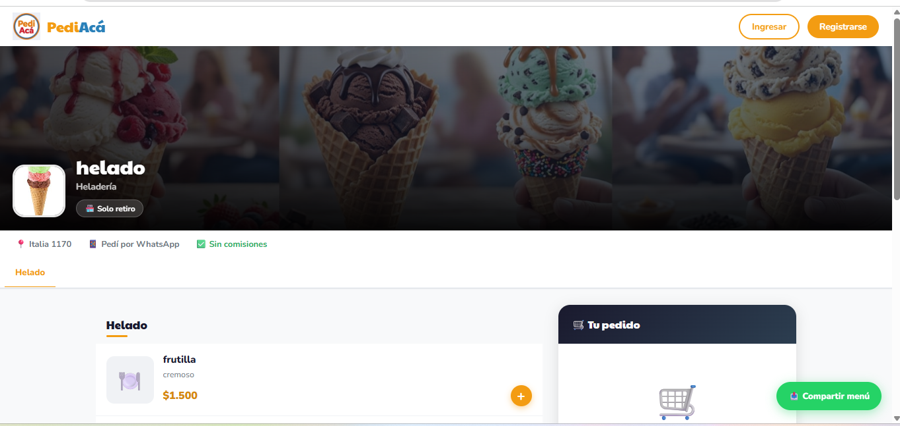
Al igual que al entrar al restaurante, tiene que tener ese apartado arriba de todo.

3 -
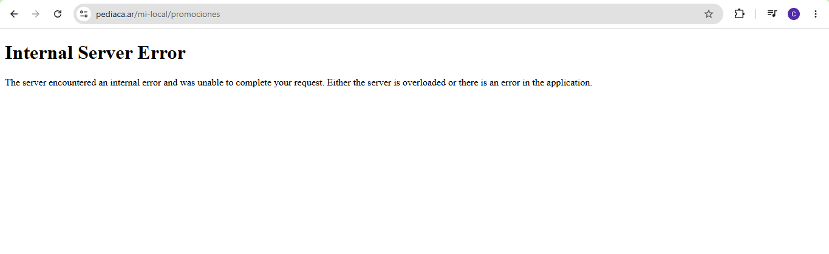Cuando estoy cargando una promoción aparece esto, no tenemos el templates de promociones, lo hice pero no sirve, te lo doy para que lo corrijas.

4 - Otro problema son los menús, por ejemplo en la parte de helado, no se cobra por gusto, me tiene que dar la opción de crear las categorías, pero que en ella misma esté el precio. Por ejemplo
Helado por kg: $20.000 (y que ahí nos deje poner hasta cuantos gustos por kilos ofrecemos, a eso no lo ve el cliente, solo la heladería) supongamos que ponemos 4. Una vez que el cliente elige el kg de helados (por ejemplo) tiene que ver desplegado todo el menú de helados y que solo le deje seleccionar 4 (o lo que el local haya indicado)
También tiene que tener subgrupos. Ejemplo: “postres helados”, cuando clickean ahí, aparecen los subgrupos y en ese caso si con el precio individual para cada uno de los postres. Y fotos
La solución técnica: Hay que crear una estructura de "Producto con Atributos Limitados". El producto es "Pote de 1/2 KG" (con su precio cerrado de $10.000, por ejemplo). Al seleccionarlo, se debe abrir un modal que valide dinámicamente un máximo de 3 o 4 opciones de una lista de sabores. No se puede pasar al carrito si no seleccionó al menos 1 o si se pasó del límite.

5 -
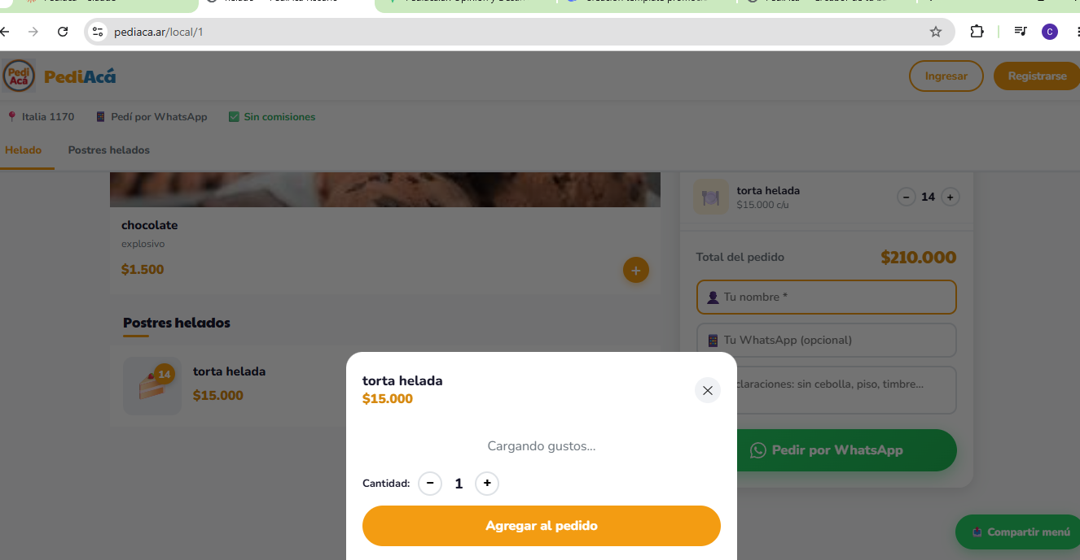
Este es otro problema, este cartel aparece media fracción de segundo, tiene que quedarse hasta que el usuario lo saque, sino no puede editar su pedido, si quiere agregar mas de uno o si pidió algo por error, tiene que poder anular.

(mas detalles del 4)
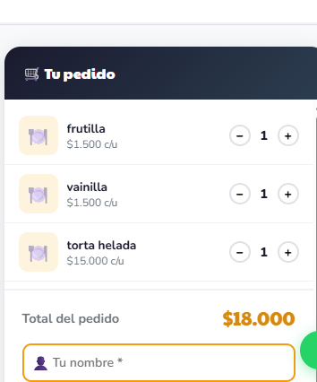
Acá tenés la muestra del error, no esta pidiendo una porción de vainilla, lo que estamos pidiendo es medio kg de helado en este caso y lo está tomando como gusto unitario. Ahí tiene que decir ½ kg de helado y debajo los diferentes sabores.

6 -
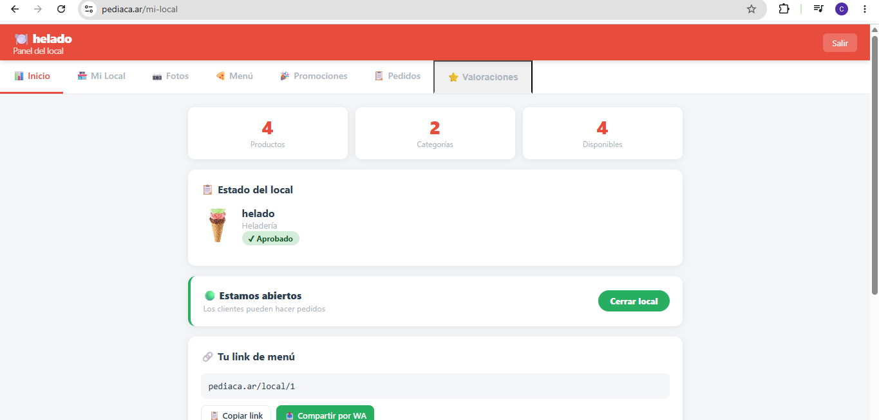
Otra cosa que es bastante molesta, es que después de hacer cualquier cambio, ya sea agregar una foto, o cargar un menú, o editar algo, siempre vuelva a esta pantalla, y nos saca del lugar en donde estábamos trabajando. Eso complica el dinamismo de nuestro trabajo de carga.
Hay que cambiarlo para que, tras guardar, el sistema devuelva un mensaje de éxito ("Cambios guardados") pero te mantenga en la misma pestaña activa.

7 - Otro problema, aunque muy menor, es que no se cargaron los restaurantes de ejemplos.

8 - Y no encuentro en el panel del restaurante como hace para darse de baja, esa tiene que ser una opción bien visible y clara, para que al restaurante le genere confianza de que puede quedarse el tiempo que lo desee, sin nada oculto.

